My jsme z Itálie

Cílem pracovního listu je nechat žáky porovnat život dětí v Itálii a České republice.

My jsme z Itálie

________________________________________________________

- Napiš, jak se jmenuje památka, okolo níž chodí do školy děti z videa v Itálii a co o ní víš? Zamysli se, jaké památky jsou ve tvém okolí, jak je vnímáš ty a jak je asi vnímají návštěvníci. Co si o vašich památkách asi myslí?
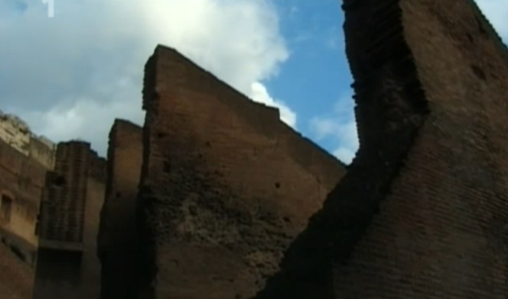
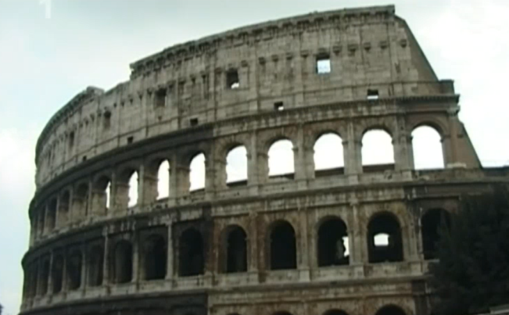

……………………………………………………………………………………………
……………………………………………………………………………………………
……………………………………………………………………………………………
……………………………………………………………………………………………
……………………………………………………………………………………………
……………………………………………………………………………………………

Památku ze svého okolí namaluj (nebo balep fotografii).

- Napiš, na jaké způsoby Italové připravují své těstoviny. Napiš, na jaké způsoby rád jíš těstoviny ty. Vedle fotografie namaluj svoje oblíbené jídlo s těstovinami (můžeš nalepit i fotografii).
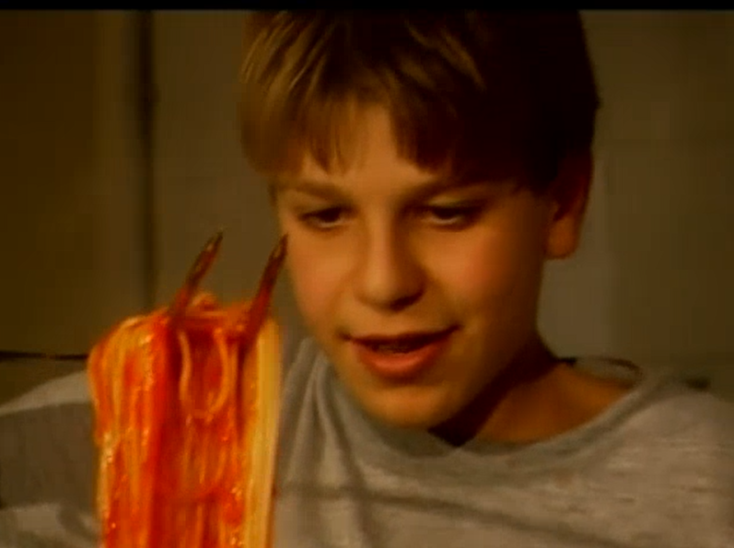

……………………………………………………………………………………………
……………………………………………………………………………………………
……………………………………………………………………………………………
……………………………………………………………………………………………

- Zamysli se a napiš, o čem nejčastěji sníš ty? Co bys chtěl zažít, co bys chtěl dokázat?
……………………………………………………………………………………………
……………………………………………………………………………………………
……………………………………………………………………………………………
……………………………………………………………………………………………

Co jsem se touto aktivitou naučil/a:
………………………………………………………………………………………………………………………………………………………………………………………………………………………………………………………………………………………………………………………………………………………………………
Autor: Andrea Tláskalová
Toto dílo je licencováno pod licencí Creative Commons [CC BY-NC 4.0]. Licenční podmínky navštivte na adrese [https://creativecommons.org/choose/?lang=cs].

